参观三线建设博物馆，重温入党誓词
——庆“七一”主题党日活动
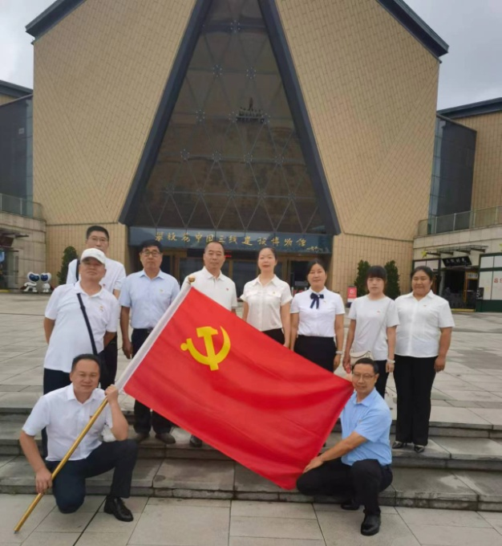
金钟党支部七一这天以参观三线建设博物馆、重温入学誓词、表彰先进等形式庆祝党的生日。
进到博物馆，全体党员跟随讲解人员，认真聆听，仔细观看每一块展板，从丰富的图文资料中领略到了建设者奔赴三线，艰苦创业、勇于创新、无私奉献、廉洁自律、的情景。
通过参观学习，党员们受到深刻的精神洗礼，触动了思想，锤炼了党性，坚定了信念，收获满满。
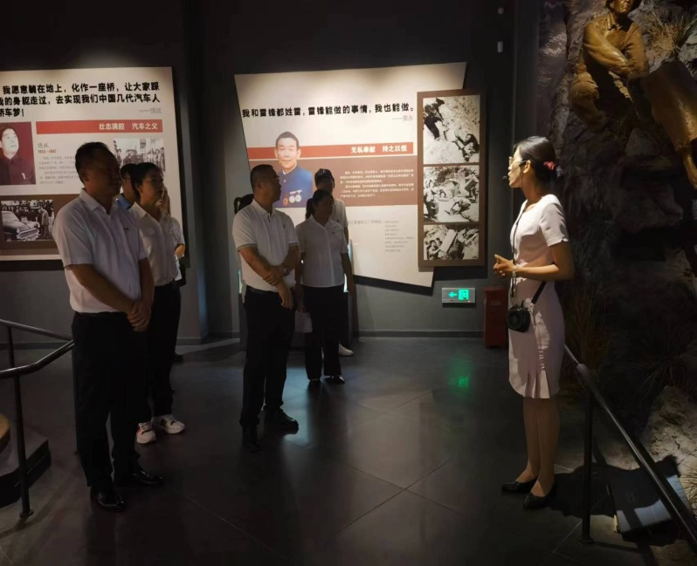
大家纷纷表示，要传承和弘扬三线建设精神，坚定理想信念，凝心聚力，艰苦奋斗、无私奉献，争当“优秀党员”，以更加开阔的思路、更加解放的思想、更加进取的精神、更加扎实的作风，全身心投入到工作中去，为公司的创新和发展做出更大的贡献。
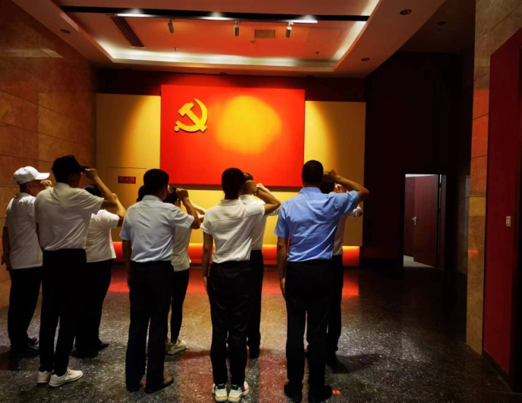
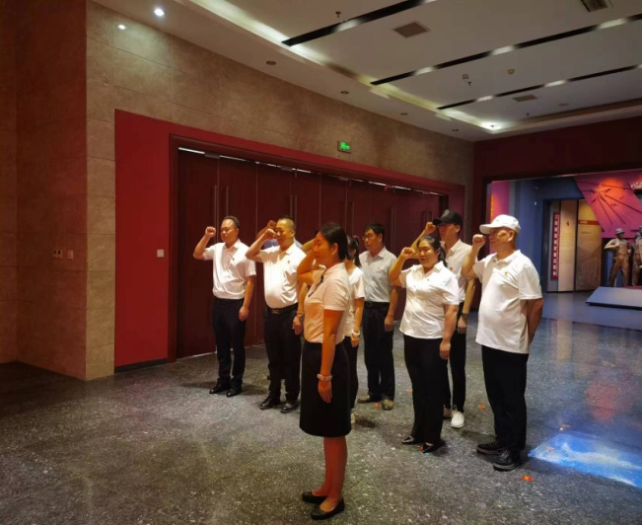
在参观完博物馆后，全体党员面向鲜艳的党旗，在书记的带领下，佩戴党徽，举起右手，重温入党誓词：我自愿加入中国共产党，拥护党的纲领，遵守党的章程……。铿锵恢弘的誓词，一字一句，神圣而豪迈，表达了对党的无限忠诚，让每一位党员接受心灵洗礼，坚定了听党话、感党恩、跟党走的决心。
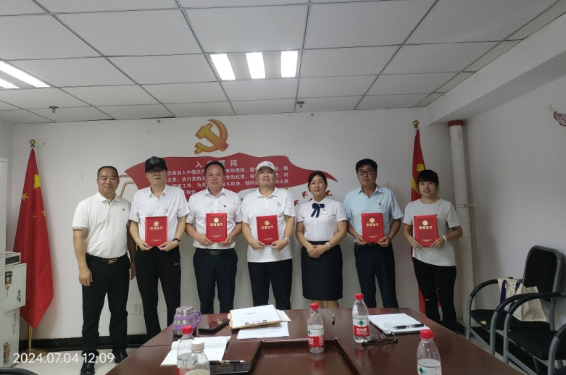
参观完三线建设博物馆，大家回到党员活动室，召开了优秀党员的表彰会。会上表彰了经民主推选出来的刘玉林、何昌云等5位优秀共产党员。
希望受表彰的同志要珍惜荣誉，谦虚谨慎，戒骄戒躁，再接再厉，不断做出新贡献。全体党员要以先进为榜样，统一思想，振奋精神，转变作风，真抓实干，在企业创新和发展中做出新的更大的成绩。

